目 录

第一章 综合说明 2
第一节 编制依据 2
第二节 工程概况 ....................................... - 3 -
第二章 施工部署、工地人员组织 3
1. 项目管理策划 3
2、施工准备及部署 ..................................... - 5 -
第三章主要施工方案、施工方法和技术措施 8
第四章、主要施工管理措施 17
1、质量保证措施 17
2、工期保证措施 ...................................... - 19 -
3、安全保证措施 19
第六章 成品保护方案 21


第一章 综合说明
第一节 编制依据一、施工图纸
1、中国医药集团重庆医药设计院设计的本工程的施工图纸
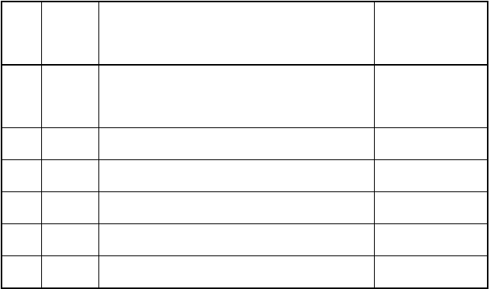
2、相关的设计文件及图纸会审纪要二、主要规程、规范、施工图集

序  号 | 类别 | 规 范、规 程 名 称  建筑给排水及采暖工程施工质量验收 | 编号
1 | 国家 | 规范 | GB50242-2002
2 | 国家 | 通风与空调工程施工及验收规范 | GB50243-2002
3 | 国家 | 建筑电气工程施工质量验收规范 | GB50303-2002
4 | 地标 | 给排水施工图集 | 05S1~05S9
5 | 地标 | 电气施工图集 | 05D1~05D15
6 | 国家 | 防雷与接地安装 | D501－1~4
三、主要标准
序号 | 类别 | 标准名称 | 编号
1 | 国家 | 建筑工程施工质量验收统一标准 | GB50300-2001
2 | 行业 | 建筑施工安全检查标准 | JGJ95-99

第二节 工程概况

  - 工程简介

本工程位于合川区希尔安大道（希尔安药业对面）。由中国医药集团重庆医药设计院设计，中国核工业中原建设有限公司承建。我公司承接其中的消防工程项目，本工程总建筑面积130000 余㎡。其中门诊医技楼地下1 层，地上 5 层，总建筑面积为 44986.61 ㎡。住院楼地下 1 层，地上 19 层， 总建筑面积 70376.15 ㎡。感染科地上 4 层，总建筑面积 3856 ㎡。行政楼地上 4 层，总建筑面积 4572.99 ㎡。中心血站地上 4 层，总建筑面积 4460.71
㎡。高压氧仓地上 1 层，总建筑面积 448.5 ㎡。制氧站地上 1 层，总建筑
面积 265.9 ㎡。
本工程采用钢筋钢筋混凝土结构，现浇混凝土楼板，板厚 130~180cm。

工程范围

上述所有位置的消防工程预留预埋工作。

第二章 施工部署、工地人员组织

项目管理策划

  - 、组织机构
本工程选派经验丰富的管理人员组成项目经理部。严格履行专业职责，密切配合土建，实现统一计划、统一现场管理、统一施工管理。项目经理部组织机构图如下：

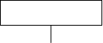
项目经理
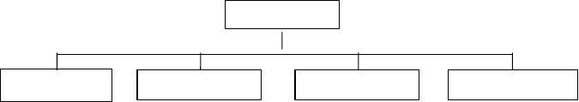
项目执行经理
电气工长
水工长
安全员
质量检查员

  - 、工程管理目标
1、质量目标：本工程的施工质量目标为：根据合同要求，本工程质量目标确保“鲁班奖”。
2、工期目标：计划 2011 年 05 月 11 日开工，计划竣工日期2012 年 12
月 18 日完工，共计 641 日历天。
3、施工安全目标：确保无死亡事故，无重大伤残事故。不发生重大机械事故、火灾事故、急性中毒事故。
4、文明施工目标：以重庆市文明工地为标准，施工现场无扬尘、无污染、不扰民、低噪音，室内环境检测一次达标。严格按ISO14000 国际环保体系和OHSAS18000 职业安卫体系来实施本项目。
  - 、施工协调管理
- 加强与设计单位的联系，及时了解设计意图及工程要求。
- 施工过程中出现的问题，及时向总包、业主、监理汇报，并同设计单位联系，咨询意见，办理设计变更。
- 严格按照图纸施工，未经设计同意不得随意变更设计。
- 在施工全过程中，严格按照业主及监理单位批准的“施工组织设计” 进行质量管理。在施工班组“自检”和责任工程师、质检员联合检查的基础上，接受监理的检查和验收，并依照监理通知，按工艺标准予以整改。

2、施工准备及部署

  - 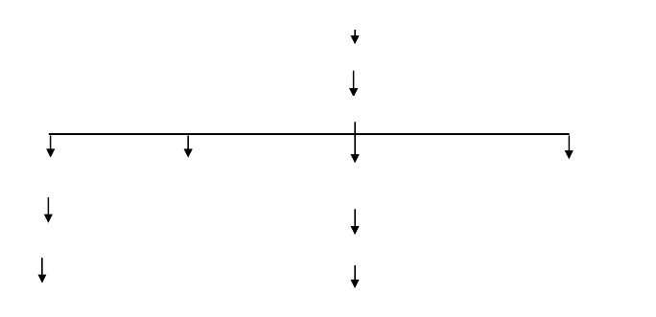、施工准备工作流程
熟悉图纸
图 纸 会 审
编制施工技术方案
管理人
施工机具准备
编制设备、材料、
加工件计划
核定设备、材料成本
技术交底
加工定货
施工人员
验收入库及保管

  - 、技术准备
严格按照审图的阶段程序进行，认真熟悉图纸及有关技术资料，将专业施工图与结构图、建筑图进行核对，将图纸存在的问题及时与设计院进行沟通、解决。熟悉施工工艺流程，熟练掌握施工验收规范标准及现场环境，了解土建进度安排、施工管理等情况，拟定与总进度计划相协调的专业施工进度计划。搞好前期质量策划节点，并做好对工人的交底。
  - 、施工机具准备
根据总进度计划及专业进度计划，施工机具需用量计划，及时与公司总部联系确定调用、租赁或购买方案，并根据总进度计划及专业进度计划逐步组织工机具进场，工机具安放在工机具库房或预制场。
- 主要机具使用计划表如下

序号
机具名称
规格型号
单位
数量
1
套丝机
TQ100—A
台
5
2
电焊机
BX300
台
7

3 | 砂轮切割机 | Φ400 | 台 | 4
4 | 台钻 | EQ3025 | 台 | 4
5 | 气焊工具 |  | 套 | 3
6 | 龙门钳 |  | 套 | 10
7 | 弯管器 |  | 把 | 20
8 | 液压弯管器 |  | 台 | 6


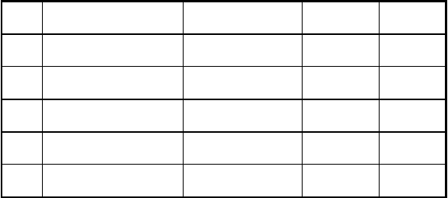
- 检测和试验设备使用表

序  号 | 仪器/设备名称 | 规格与型号 | 单位 | 数量
1 | 游标卡尺 | 0~300mm | 把 | 3
2 | 水平尺 | L=500mm | 只 | 4
3 | 磁力线坠 | 200g | 只 | 3
4 | 钢卷尺 | 5m | 把 | 40

  - 、物资准备
- 开工前完成各项施工用料的调查落实，对主要材料经甲乙双方及监理考察合格后签订供货协议，分期分批组织进场。为使设备能够按期抵达现场而不影响安装进度，列出设备、材料的详细进场时间。依据此时间结合各设备的生产供货周期，提前确定各类设备的供货厂商及供货合同，保证设备按时进场。
- 根据主要材料需用量计划，及时组织材料进场，保证使用。
- 材料送审程序如下：

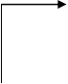
我公司 副本
材料选型 抄送 监理 管理公司

资料送审
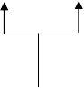
不同意 监理 管理公司重新选型 监理及管理公司

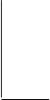
审批意见
同意 抄送技术资料
选择确定 给各有关单位 订货抄送 存档及施工

  - 、施工进度计划

- 计划控制目标随土建进度实时配合；
- 保证工期措施
我公司将根据土建施工网络计划，对工期进行分解，制定月工作计划。以实现对业主的工期的承诺。
  - 技术保证措施
- 组织技术质量人员学习技术规范、熟悉施工图纸。
- 提前做好各分项工程的施工方案与材料试验，及时申报和报审。
  - 劳动力保证措施
根据总体施工控制进度计划，做出劳动力使用计划，加强劳动力调度， 选派有同类工程施工经验的队伍进场施工，从数量、素质方面予以保证。
  - 材料保证措施
- 保证料源充足，开工前做出备料计划，提前考察各种材料的货源、储量、运距等，详细制定出进料计划，保证各种物资的供应。
- 把材料质量关。在经过考察的基础上，采购合格的原料与半成品，防止因不合格材料影响工期。
- 每月做出具体的材料使用计划与进场计划，若有遗漏，及时做出追补

计划。
  - 加强质量管理工作
每个分项工程及部位施工前，责任工程师须以书面形式对施工队伍进行交底，根据公司质量保证体系，对施工班组进行检验与监督。
  - 加强施工部署和各专业间的相互配合
  - 、劳动力安排
根据本工程特点，项目部将根据施工进度计划优化人力、机械、材料、资金、技术等生产要素，并根据施工阶段性要求，满足项目施工的动态管理，确保工序作业紧密连接，确保工期、质量目标的实现。

主要劳动力安排如下：

 | 施工配合预留预埋阶段 | 安装阶段 | 调试阶段
焊工 | 10
电工 | 10
普工 | 20

第三章主要施工方案、施工方法和技术措施

一、消防工程综合说明

消防安装工程预留、预埋阶段是建筑消防工程中的一个有机且重要组成部分，其施工质量的优劣直接影响着建筑消防工程的质量水平，及时、完整、有序地抓好质量管理，是创建优良工程的基础。
土建与消防预留预埋之间的交叉施工，是工程施工中最尖锐的交叉矛盾，如处理不当将出现相互制约、相互破坏、相互扯皮的不利局面，土建与消防安装的交叉问题是一切交叉中的重点，必须重点解决。解决此矛盾的原则：

消防预留预埋进度必须服从总体进度计划，保证主导工序的施工进度， 选择合理的穿插时机，必须根据总体进度计划进行统一组织、安排和协调， 使整个工程形成一个和谐高效的有机整体。
明确责任，正确划分利益关系。建立固定的协调制度。一切从工程全局出发，各承包商应在总承包商的统一组织管理和协调下开展施工，互相帮助相互谅解，土建施工要为消防预留预埋创造条件，消防预留预埋要注意对土建成品及半成品的保护。

二、施工顺序

根据项目部施工安排，消防预留预埋工作配合土建交叉施工。三、交叉施工原则及措施
根据结构图纸，结合安装专业图纸绘制相应洞口、套管留洞表，供施工和检查使用。洞口、套管预留表采用消项管理制，防止漏埋。施工过程中，消防专业人员随工程进度密切配合土建工程做好预埋或预留孔洞，浇注混凝土时应派专人全程看护。
对于较大洞口的预留，因牵扯到建筑结构问题，应与土建专业协商。为保证工程结构施工质量，本工程要求消防专业预留洞300mm以上由土建专业负责，预埋、留洞前，消防专业要仔细审图并核对预留孔洞或埋件的位置，以防漏留、错留给安装阶段带来困难。留洞时，由消防专业将各预留洞（大于300mm）的具体尺寸、位置、标高用工作联系单的形式交土建按相关要求进行预留，并在合模前由消防专业验收，无误后方可合模浇筑混凝土。

二、预留预埋施工方法工艺流：
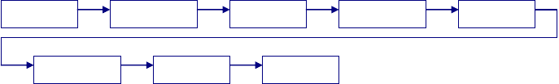
审核图纸
预留件预制
现场测量
预留件安装
位置核查
预埋件固定
预检
隐蔽验收

（一）施工前应仔细对照专业图纸和建筑结构图纸，对将要预留的孔洞尺寸、标高、轴线位置一一确定，对于建筑结构图纸中未标出的孔洞应对应专业图纸孔洞给出的位置在结构图中逐一标出。预留套管的，套管内径尺寸应比过管外径至少大 2 号；有保温要求的管道，预留的套管内径应保证保温过管完全穿过。
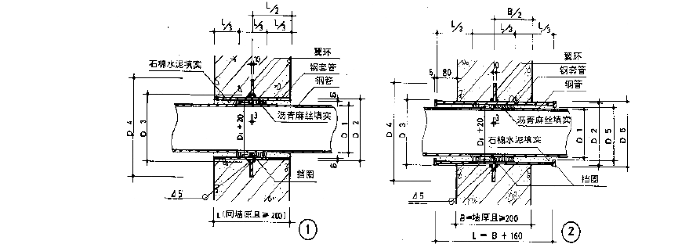
本工程消防水系统管道穿地下室外墙以及穿钢筋混凝土水池壁处，预埋刚性防水套管，所有在外墙上的套管于外墙侧需超出外墙 150mm 以利于套管与保温层及防水层的工序搭接。见下图：

刚性穿墙防水套管安装图
（二）管道穿一般墙壁或楼板，应先预留孔洞。管道安装时设置一般填料套管。根据所穿部位的厚度及管径尺寸确定套管规格、长度（套管规

以上内容仅为本文档的试下载部分，为可阅读页数的一半内容。如要下载或阅读全文，请访问：https://d.book118.com/447056033106006046

